**ĐẠI HỌC QUỐC GIA THÀNH PHỐ HỒ CHÍ MINH**

**TRƯỜNG ĐẠI HỌC BÁCH KHOA**

🙞···☼···🙜

**BÀI TẬP LỚN MÔN HỌC**

**ĐIỀU KHIỂN CÁC HỆ THỐNG SERVO**

**LỚP: L01 – HK242**

**GIẢNG VIÊN HƯỚNG DẪN: NGUYỄN DUY ÁNH**

| **Stt** | **Họ và tên** | **MSSV** |
| --- | --- | --- |
| **1** | **Hồ Quang Huy** | **2111288** |
| **2** | **La Hoàng Khang** | **2113657** |
| **3** | **Nguyễn Chí Cường** | **2233159** |
| **4** | **Nguyễn Phúc Đức** | **2111082** |

*Thành phố Hồ Chí Minh – 2025*

* 1. ***Tính toán mômen quán tính của tải***

Mômen quán tính của tải bao gồm 2 thành phần: tịnh tiến và xoay. Trong đó các giá trị được tính lần lượt theo các công thức sau:

* 1. ***Tính toán torque tải cần thiết để chuyển động (TL)***

Tính lực ma sát:

Ta có: $μ=0.004,m=12kg, g=9.8m/s^{2}$

$F_{f}​=μ×m×g=0.004×12×9.8=0.4704N$

Tính lực tải:

Ta có: $F_{c} = 200 N$

$F_{load}​=F_{f}​+F_{c}​=0.4704+200=200.4704N$

Tính moment tải:

Ta có: $η=0.9,P=5mm/vòng=0.005m/vòng$

Chuyển động tiến dao và về dao nhanh:

$T_{L}​=\frac{F_{load}​×P​}{2πη}=\frac{0.4704×0.005​}{2π×0.9}≈4.16×10^{-4}Nm$

Chuyển động tốc độ cắt:

* 1. ***Tính toán torque tăng tốc, giảm tốc (TA)***

Torque tăng tốc được tính theo công thức:

$T_{A}=\frac{J_{M}.i^{2}+J_{tổng}}{9,55}×\frac{N_{M}}{t_{1}}$

Trong quãng đường đầu tiên L1, có tốc độ di chuyển mong muốn là 100mm/s, từ đó có tốc độ vòng trên phút NM như:

$N_{M}=\frac{v}{p}×60=\frac{0,1}{0,005}×60=1200 vòng/phút$

Từ đó suy ra torque tăng tốc trên quãng đường đầu tiên:

Với t1 là thời gian tăng tốc, với gia tốc của động cơ là 2000mm/s2, t1 = 0,05 giây. Vậy TA bằng:

$T_{A2}=\frac{0,2.{10}^{-4}.1+6,19.{10}^{-5}}{9,55}×\frac{1200}{0,05}=0,21 N.m$

Tương tự, khi bàn máy di chuyển gần hết hành trình L1 (Quick Feed) cần giảm tốc xuống tốc độ 20mm/s, với giảm tốc 2000mm/s2, t2 = 0,04 giây. Có TA khi giảm tốc như sau:

$T_{A3}=\frac{0,2.{10}^{-4}.1+6,19.{10}^{-5}}{9,55}×\frac{960}{0,04}=0,21 N.m$

Sau khi đi hết hành trình L2 (Cutting Feed), bàn máy tăng tốc lên tốc độ 120mm/s để di chuyển nhanh về vị trí bắt đầu, có thời gian tăng tốc từ 20mm/s lên 120mm/s là t3 = 0,05 giây, thời gian giảm tốc từ 120mm/s về 0 mm/s là t4 = 0,06 giây. Có các TA như sau:

* 1. ***Tính toán momen cần thiết:***

Chọn hệ số an toàn $S_{f}=2$, đồng thời ta có :

* 1. ***Motion profile***

Tổng kết lại, có đồ thị Motion profile như sau:

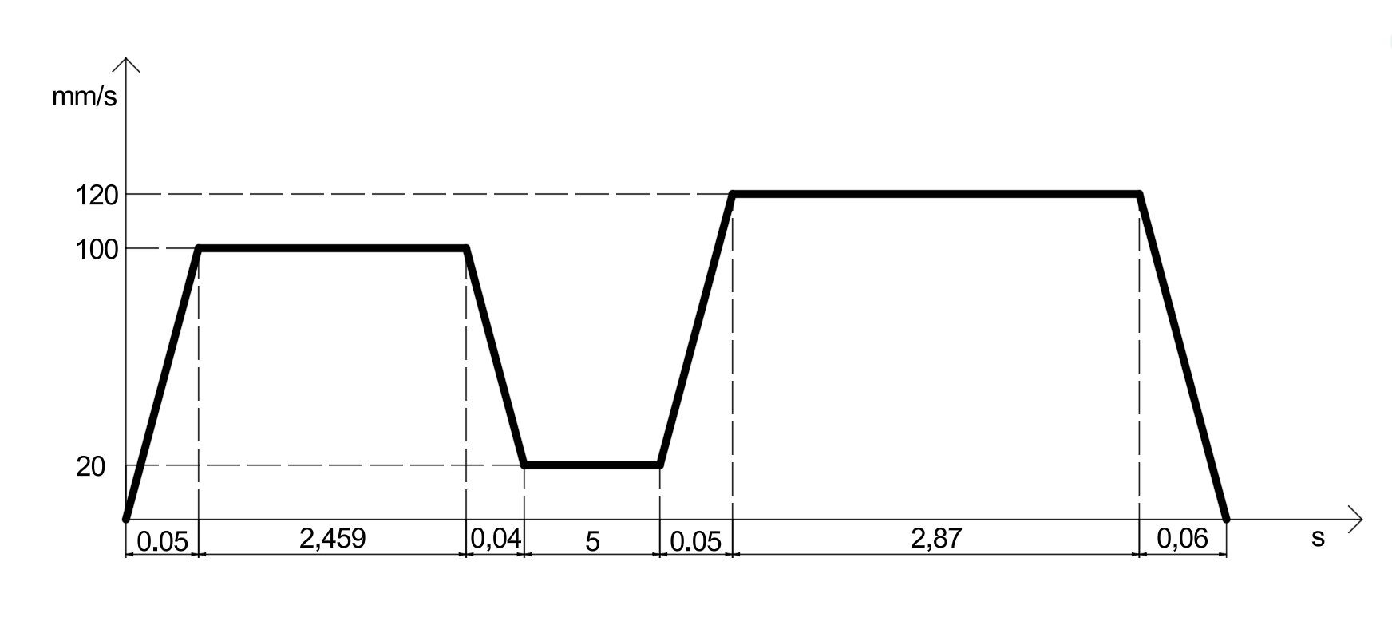

*Hình 1.1. Đồ thị Speed của Motion profile*

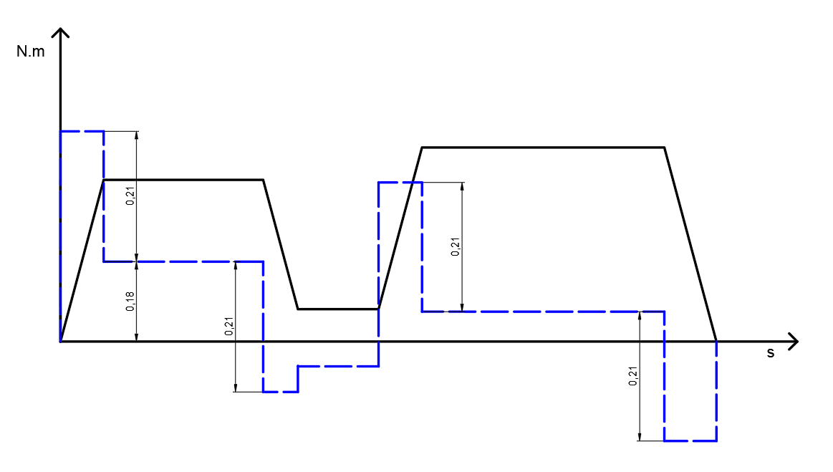

*Hình 1.2. Đồ thị Torque của Motion profile*

*Nhận xét:*

1. *Dựa vào tỷ số quán tính*

*ta có: $\frac{J_{L}}{J_{M}}=\frac{5.56×{10}^{-4}}{0.2×{10}^{-4}}=27.8$*

*Tỷ số này nằm trong giới hạn cho phép trên 10:1 và dưới tỷ số cho phép của NX series là 50:1 nên động cơ có thể điều khiển được nhưng cao hơn mức tối ưu 2:1 hoặc 5:1 nên việc tinh chỉnh vòng điều khiển có thể gặp khó khăn cũng như khó để đạt hiệu suất cao nhất.*

1. *Về tốc độ:*

*tốc độ yêu cầu cao nhất của bài (quick return) là 1440rpm nhỏ hơn rất nhiều so với tốc độ định mức của động cơ là 3000rpm nên hoàn toàn đáp ứng được về mặt tốc độ.*

1. *Moment tối đa:*

*Moment yêu cầu cao nhất*

$T_{req}$*​= $T_{L}$ ​+ $T_{A}$ ​=2+0.236=2.236Nm.*

*tính lại $T_{req}$ với hệ số an toàn*

$T_{req}×{S_{f}=2.236×1.5=3.354N.m}_{}$

*xét tỷ số $\frac{T_{max}}{T_{req}}≃1.61$ nằm trong khoảng 1.5-2 nên động cơ đáp ứng được về moment tối đa trong thời gian ngắn (dưới 0.5–3 giây). Thời gian gia tốc/giảm tốc trong bài toán là 0.05–0.06 giây (t1, t2, t3, t4), rất ngắn so với giới hạn 0.5 giây, nên động cơ có thể hoạt động ổn định trong các giai đoạn tăng/giảm tốc.*